**Ipv6收发实验报告**

计21 2012011401 张梦豪

1. **实验目的**

通过设计实现主机协议栈中的IPv6协议，深入了解网络层协议的基本原理，学习IPv6协议基本的分组接收和发送流程。

1. **实验说明**

（1）处理流程

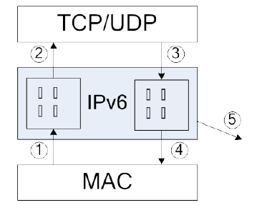

客户端接收到测试服务器发送来的IPv6分组后，调用接收接口函数stud_ipv6_recv( )（图中接口函数1）。学生需要在这个函数中实现IPv6分组接收处理的功能。接收处理完成后，调用接口函数ipv6_SendtoUp( ) 将需要上层协议进一步处理的信息提交给上层协议（图中接口函数2）；或者调用函数ipv6_DiscardPkt( )丢弃有错误的分组并报告错误类型（图中函数5）。

在上层协议需要发送分组时，会调用发送接口函数stud_ipv6_Upsend( )（图中接口函数3）。学生需要在这个函数中实现IPv6分组封装发送的功能。根据所传参数完成IPv6分组的封装，之后调用接口函数ipv6_SendtoLower( )把分组交给下层完成发送（图中接口函数4）。

1. IPv6分组接收流程

在接口函数stud_ipv6_recv( )中，需要完成下列处理步骤（仅供参考）：

检查所接收到的IPv6分组头部的字段，包括版本号（Version）、有效载荷长度（Payload length）、跳数限制（Hop limit）字段。对于出错的分组调用ipv6_DiscardPkt( )丢弃，并说明错误类型。

检查IPv6分组是否该由本机接收。如果分组的目的地址是本机地址或广播地址，则说明此分组是发送给本机的；否则调用ipv6_DiscardPkt( )丢弃，并说明错误类型。

提取得到上层协议类型，调用ipv6_SendtoUp( )接口函数，交给系统进行后续接收处理。

1. 发送流程

在接口函数stud_ipv6_Upsend( )中，需要完成下列处理步骤（仅供参考）：

根据所传参数（如数据大小），来确定分配的存储空间的大小并申请分组的存储空间。

按照IPv6协议标准填写IPv6分组头部各字段。注意，各字段内容都要转换成网络字节序。

完成IPv6分组的封装后，调用ipv6_SendtoLower( )接口函数完成后续的发送处理工作，最终将分组发送到网络中。

（2）IPv6分组头部格式

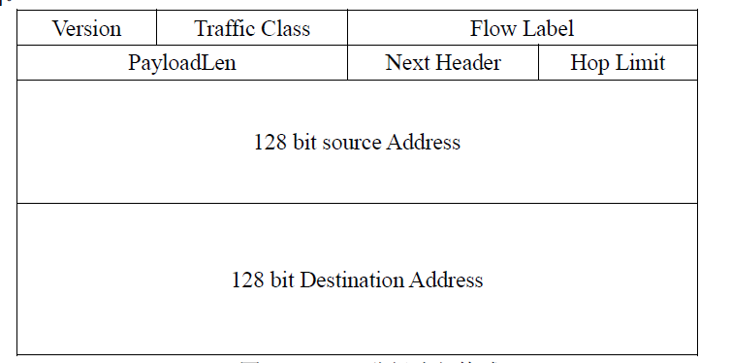

* Version：4 位协议版本号，为6。
* Traffic Class：传输类型，占8 位。
* Flow Label：流量标签：占20 位。
* Payload Length：16 位无符号整数，IPv6 载荷，也就是说跟在IPv6 头部后面的部分，以8 bits 为单位。
* Next Header：8 位，标识紧跟IPv6 头部之后的头部类型。
* Hop Limit：8 位无符号整数，每经过一个节点减1，减为0 后该报文被丢弃。
* Source Address：源地址，报文的产生者。
* Destination Address：目的地址：报文的接收者。

1. **实验内容及实现思路**

（1）在int stud_ipv6_recv(char *pBuffer, unsigned short length)函数中，首先检查所接收到的IPv6分组头部的字段，包括版本号（Version）和跳数限制（Hop limit）字段。对于出错的分组调用ipv6_DiscardPkt( )丢弃，并说明错误类型。之后再检查IPv6分组是否该由本机接收，比对地址，如果分组的目的地址不是本机地址（IPv6无广播地址），则说明此分组不是发送给本机的，丢弃并说明错误类型；否则调用ipv6_SendtoUp( )接口函数，交给系统进行后续接收处理。

（2）在int stud_ipv6_Upsend(char *pData, unsigned short len, ipv6_addr *srcAddr, ipv6_addr *dstAddr, char hoplimit, char nexthead)中，根据数据大小与IPv6头部大小之和（40Bytes）来确定分配的存储空间的大小并申请分组的存储空间。按照IPv6协议标准填写IPv6分组头部各字段，注意转换成网络字节序。完成IPv6分组的封装后，调用ipv6_SendtoLower( )接口函数完成后续的发送处理工作，最终将分组发送到网络中。

具体实现见ipv6.cpp。

1. **思考问题**
2. 比较IPv6收发实验与IPv4收发实验的异同。

解：两者的基本思路和处理流程是大致相同的，在分组接收流程中，都是先检查头部的合法性，然后再做是否接受的判断；在分组发送中，都是先进行头部的封装，然后在进行发送。

不同之处在于两个协议的细节不同，由于两个协议头部定义的不同，故检查的主要字段是不同的，ipv4需要检查头部长度（IHL）和校验和（Header Checksum），而ipv6没有；ipv6需要检查有效负荷长度（Payload Length）而ipv4没有；而且两者在做是否应该由本机接收时也是有区别的，ipv4有广播地址而ipv6不存在广播地址，故ipv6不需要检查广播地址。

1. IPv6头部有128位，分析以不同的单位（字节，字和双字）进行存储的特点。

解：IPv6头部主要由以下单位组成：

版本（4位）：IP版本，设置为6。

流量类型（8位）：执行与IPv4头部中的服务类型相同的功能。

流标签（20位）：用于标识一个流，其目的是：不需要在分组中进行深度搜索，路由器就能识别应该以类似方式处理的分组。字段由源设置，在转发路由上不应该被修改。

净荷长度（16位）：因为头部长度固定为40字节，所以指明净荷长度就能确定这个分组的长度。

下一个头部（8位）：本字段扩展了IPv4头部中协议号的功能。

跳数限制（8位）：该字段类似于IPv4的TTL。它定义了IP数据报文所能经过的最大跳数。

源IPv6地址（128位）。

目的IPv6地址（128位）。

1. **实验总结**

通过本次实验，让我对ipv6协议有了更加深刻的理解，也让我看到了ipv6与ipv4的不同之处以及它特殊的魅力，ipv6比ipv4更加简洁，更加高效，更多的地址空间满足了人们日益高涨的地址需求，更简洁的头部信息大大提高了路由器的处理能力，总体感觉收获很大。